**AGENDA SEMANA DEL 05 AL 09 DE FEBRERO DE 2018**

**Lunes 05 de febrero de 2018**

08:00 a.m.Reunión con la Ministra de Economía Claudia Cooper y el Fiscal de la NaciónPablo Sánchez Velarde

**Lugar:** Ministerio de Economía y Finanzas

10:30 a.m. Reunión grupo congresistas independientes: Gino Costa, Alberto De Belaúnde y Vicente Zeballos

**Lugar:** Despacho Congresal

11:30 a.m.Conferencia de Prensa “La Educación se Respeta”

**Lugar:** Pasos perdidos - Congreso de la República



Respaldo a la iniciativa estudiantil y ciudadana dirigida al presidente del Congreso para que ponga en agenda en la Comisión Permanente la discusión y aprobación de la ley de moratoria de universidades.

12:30 a.m. Reunión conel Presidente del Tribunal Constitucional Ernesto Blume

**Lugar:** Jr. Ancash N° 390 – Cercado de Lima

03:00 p.m. Reunión el jefe de la Unidad de Inteligencia Financiera Sergio Espinoza

**Lugar:** Av. Salaverry N° 2555 – San Isidro

05:30 p.m.Reunión Presidente de la República / Padre Michael Garnett

**Lugar:** Choquehuanca, San Isidro

**Martes 06 de febrero de 2018**

09:00 a.m. Sesión Ordinaria de la Comisión Especial Multipartidaria Lava Jato

**Lugar:** Sala Bolognesi P.L.

10:00 Juramentación Nataly Ponce,viceministra Seguridad Pública

**Lugar**: Ministerio del Interior

03:00 p.m. Reunión Director de la Dirección General de Formalización Minera del Ministerio de Energía y Minas, Máximo Gallo Quintana

**Lugar:** Despacho Congresal

05.00 p.m. Reunión Viceministro de Gobernanza Territorial, Carlos Loret De Mola

**Lugar:** Shell N° 310 – Miraflores

**Miércoles 07 de febrero de 2018**

10:30 a.m. Reunión Congresistas Alberto De Belaúnde y Vicente Zeballos

**Lugar:** Despacho Congresal

11:30 a.m. Conferencia de Prensa: declaración de principios guía del grupo de congresistas independientes: Gino Costa, Alberto de Belaúnde y Vicente Zeballos

**Lugar:** Pasos perdidos - Congreso de la República

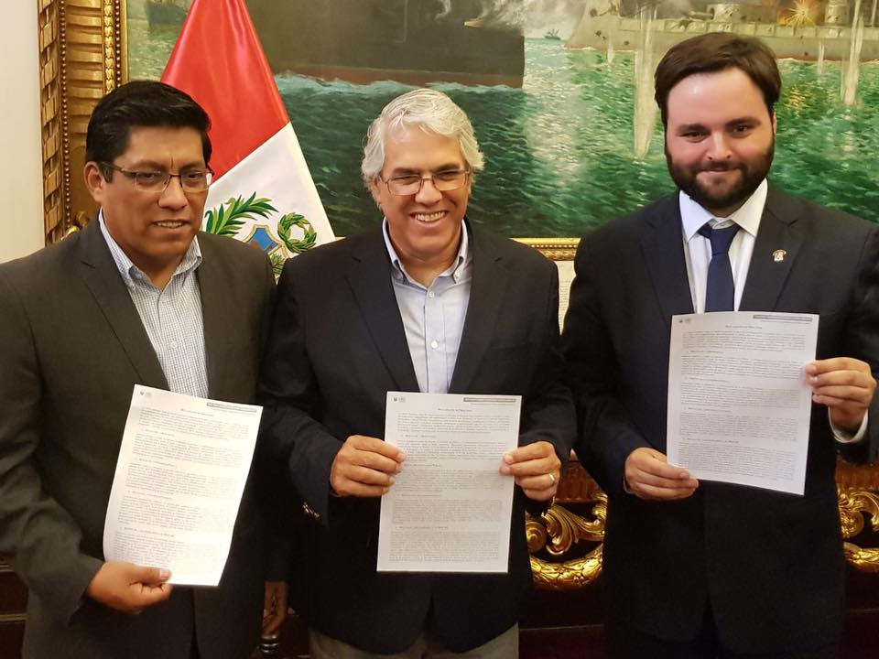

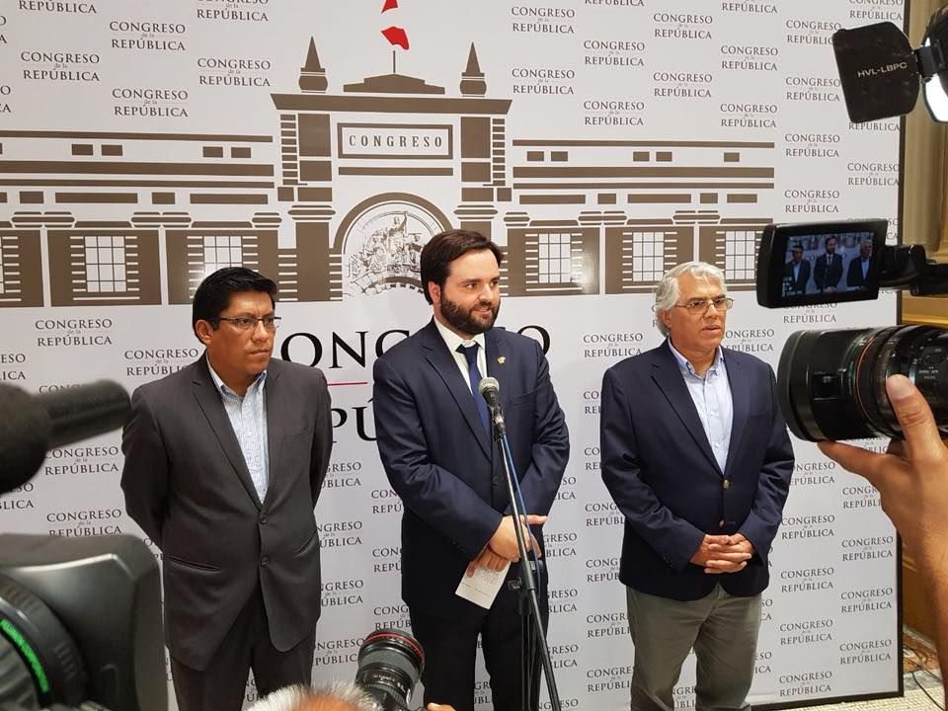

12:30 m. Reunión de Trabajo Oscar Pérez y Giannina Alves de la Unión Venezolana del Perú

**Agenda:** Agilizar la formalización de la calidad migratoria de los venezolanos que huyen de la dictadura de Maduro.

**Lugar:** Despacho Congresal

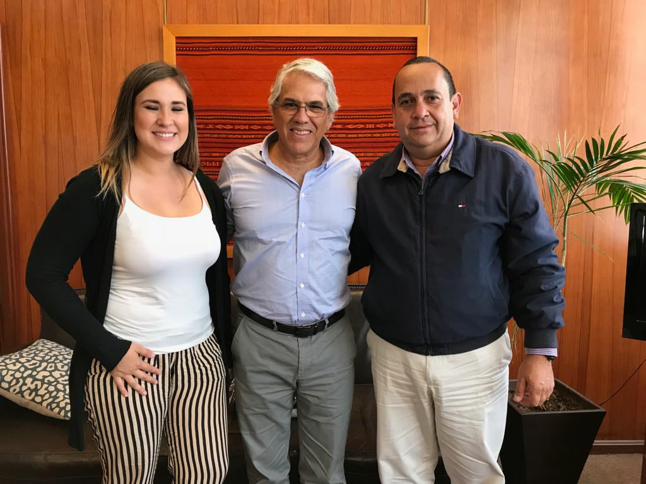

03:00 p.m. Sesión Ordinaria de la Comisión Especial Multipartidaria Lava Jato

**Lugar:** Sala Bolognesi P.L.

**Jueves 08 de febrero de 2018**

07:00 a.m. Reunión con elrepresentante regional del Alto Comisionado de las Naciones Unidas para los Derechos Humanos, Guillermo Fernández

**Lugar:** Angamos Oeste, esq. Tudela y Varela

08:20 a.m. Entrevista Mario Ghibellini Canal N

09:30 a.m. Sesión Ordinaria de la Comisión Especial Multipartidaria Lava Jato

**Lugar:** Sala Bolognesi P.L.

04:30 p.m. Reunión Viceministra de Seguridad Pública, Nataly Ponce

**Lugar:** Ministerio del Interior

06:00 p.m. Reunión Directora General de la Dirección General de Gobierno Interior, Yolanda Falcón

**Lugar:** Calle Gral. Borgoño 1156 – Miraflores

09:00 p.m. Entrevista en RPP TV

**Viernes 09 de febrero de 2018**

Atención al público